Nom: ___________________

ACTIVITAT 1: Jocs i esmorzars a l’escola!

Al pati de l’escola s’organitzen uns jocs i un esmorzar. A les 12 h s’acaba la festa.

El pati de l’escola es distribueix de la manera següent:

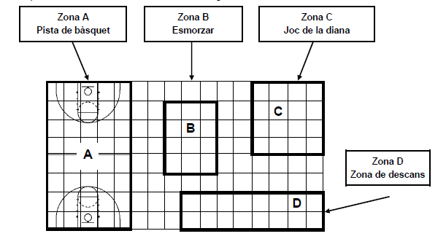

1 Quina d’aquestes zones té forma quadrada?

- Zona A.
- Zona B.
- Zona C.
- Zona D.

2 La zona D té la mateixa superfície que una altra zona. Quina és aquesta altra zona?

- Zona A.
- Zona B.
- Zona C.

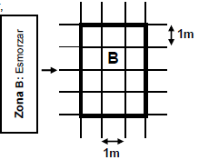
3 Si es posa una tanca al voltant de l’espai de l’esmorzar, quants metres de tanca es necessiten?

- 12 m.
- 14 m.
- 18 m.

4 L’Anna decora la zona de descans amb sanefes amb figures que representen triangles.
4.1. Quina d’aquestes tres sanefes està formada per triangles isòsceles?

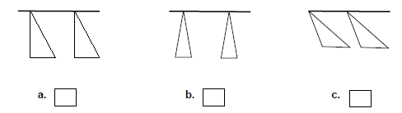

4.2. La sanefa formada per aquests triangles, l’angle X és…
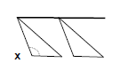
- agut
- recte
- obtús

5 Per decorar l’escenari es compra material que costa 16,80 euros. Si es paga amb un bitllet de 20 euros, quants diners tornen de canvi?

Resposta euros

ACTIVITAT 2: L’equip de bàsquet

Cinc alumnes de la classe organitzen un equip per jugar el partit de bàsquet.
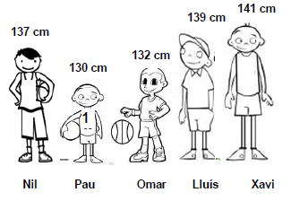
Per repartir els dorsals amb els números 1, 2, 3, 4 i 5 tenen en compte les alçades de cada jugador i, per això, en Pau, que és el més baix, té el dorsal número 1, i en Xavi, que és el més alt, té el dorsal número 5.

1 Com mesuraries l’alçada de cada jugador? Amb...

- una cinta mètrica.
- una balança.
- un termòmetre.

2 Quin jugador porta el dorsal número 2?

- Nil.
- Omar.
- Lluís.

3 Quina és l’ordenació dels jugadors de menys a més alçada?

- Nil-Xavi-Lluís-Omar-Pau.
- Pau-Omar-Nil-Xavi-Lluís.
- Pau-Omar-Nil-Lluís-Xavi.

4 L’entrenador de l’equip se situa a 50 cm del camp de bàsquet. Marca amb una X la mesura equivalent a 50 cm.

a. 50 cm = 5 m.
b. 50 cm = 0,50 m.
c. 50 cm = 500 m.

5 Durant el partit, en Lluís encistella 2 vegades tirs de 3 punts i en Pau encistella 5 vegades tirs de 2 punts. Quants punts fan en Lluís i en Pau junts?

Resposta punts

6 En Xavi i en Nil saben que l’entrenador vol comprar 3 pilotes de bàsquet i que té 60 euros per comprar-les. Cada pilota costa 18 euros i en Xavi i en Nil fan els comentaris següents:
Xavi: Sí que hi ha prou diners per comprar-les amb els 60 euros.
Nil: No hi ha prou diners per comprar-les amb els 60 euros.

Explica per què en Xavi fa el comentari correcte:
__________________________________________________________________________________________________________________________________________

7 També s’ha format un altre equip amb cinc jugadors amb aquestes alçades:
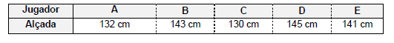

Quina diferència d’alçada hi ha entre el jugador més baix i el més alt?

Resposta cm

8 Els jugadors d’aquest altre equip han fet durant el partit els punts següents:

Dibuixa la part que falta d’aquesta gràfica corresponent als punts fets per cada jugador i escriu la lletra del jugador que falta:

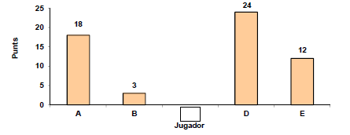

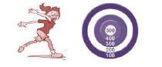
ACTIVITAT 3: El joc de la diana

En aquest joc, cada jugadora tira un dard 3 vegades. Les jugadores que obtenen 1.200 punts o més participen en el sorteig d’un lot de llibres.

1 Si a cada tirada la Marta obté els punts que es mostren a la taula següent, quants punts ha obtingut en total?

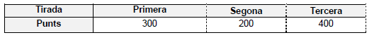
Resposta punts

2 L’Olga ha aconseguit la puntuació màxima possible. Recorda que cada jugadora tira un dard 3 vegades. Quina puntuació ha obtingut l’Olga?

Resposta punts

3 La Joana ha aconseguit 300 punts a la primera tirada i 400 punts a la segona. Si vol participar en el sorteig del lot de llibres, quants punts ha de treure a la tercera tirada?
Recorda que necessita fer 1.200 punts o més per participar en el sorteig.

Resposta punts

4 Indica una manera d’obtenir 1.000 punts en 3 tirades sobre la diana.

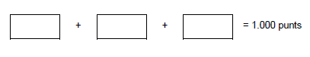


5 L’Omar ha pensat una altra manera de distribuir els punts a la diana. Comença per 1.500 punts i va incrementant de 500 en 500 punts de la manera següent:
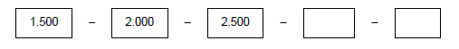

Quina puntuació ha de posar al centre de la diana?

Resposta punts


6 La Júlia amaga un número en aquest cercle i per esbrinar-lo dóna les pistes següents:
- És un número més petit de 25
- Les dues xifres sumen 3
- El nombre és parell

6.1. Per què el número 21 NO és el que està amagat en el cercle?

Resposta: Perquè_____________________________________________________

6.2. Quin és el número que està amagat en el cercle?

Resposta: ..................................................…


7 En Pep col·loca els dies que són dimarts del mes d’octubre dins de la diana, començant pel dia 1 i avançant a cada cercle de la diana. Completa els cercles de la diana.
1
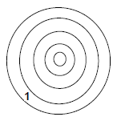
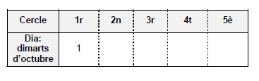

ACTIVITAT 4: L’esmorzar

Arriben els 24 entrepans de l’esmorzar col·locats en safates.

1 Si cada safata conté 3 entrepans, quantes safates es necessiten per col·locar els 24 entrepans?
- 6 safates.
- 8 safates.
- 9 safates.

2 El pa de cada entrepà pesa 60 grams i el farcit pesa 40 grams. Quants grams pesen, en total, els 24 entrepans?

Resposta g

3 Si cada un dels 24 entrepans es divideix en dues parts iguals, quantes meitats d’entrepà s’aconsegueixen?

Resposta meitats

4 En una taula quadrada es posen les begudes, els pastissos i els entrepans de la manera següent:
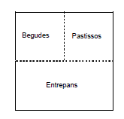

4.1 Quina part del total de la taula representa l’espai que ocupen les begudes?
a. 1/4.
b. 1/3.
c. 1/2.

4.2 Quina part del total de la taula representa l’espai ocupat pels entrepans?
a. 1/2.
b. 2/3.

c. 1/3.

5 Algunes begudes i pastissos es presenten en diferents formes geomètriques. Marca quina de les opcions donades correspon a la base de la figura geomètrica representada a l’esquerra.
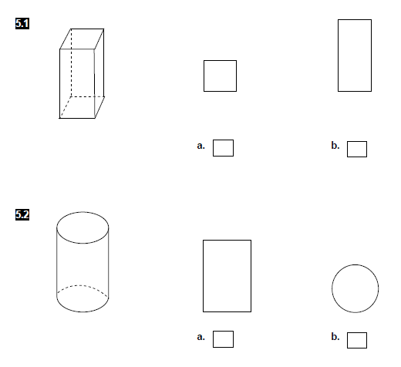

ACTIVITAT 5: Recompte final!

Després dels jocs es fa un recompte del temps que han durat, de les despeses...

1 Observa el dibuix.

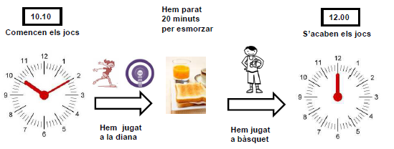
1.1. Quants minuts s’ha estat només jugant?

Resposta minuts

1.2. Si hem estat jugant a bàsquet 40 minuts, a quina hora hem començat a jugar a bàsquet?

Resposta: .............. h min

2 Si es recullen 24 ampolles buides de 1/2 litre d’aigua, quants litres d’aigua s’han gastat?

Resposta litres

3 Si es paguen els entrepans amb 2 bitllets de 20 euros i ens tornen de canvi 3 euros, quants euros costen els entrepans?

Resposta euros

